T – 6 PODNIKOVÉ FINANCE

Podnikové finance: ……………………………………….
Cíle podnikových financí
Maximalizace zisku …………………………….

- Maximalizace tržní hodnoty ……………………
- Platební schopnost (likvidita) podniku, ………………………
- Rentabilita podniku, ……………
- Finanční rovnováha ……………………..
Finanční řízení podniku

Úkolem finančního řízení podniku je řídit finanční hospodaření podniku. Finanční řízení se zabývá těmito činnostmi:
- získáváním finančních zdrojů podniku ..................................
- řízením finanční struktury podniku ……………………..
- řízením aktiv podniku ……………………….
- investováním finančních zdrojů ……………………..
- vedením účetnictví a controllingem ……………………..
- finanční analýzou a měřením výkonnosti podniku ……………………….
- finančním plánováním –…………………………………………..
- rozdělováním zisku ……………………………………………

Principy finančního řízení podniku
- Optimalizace finanční struktury – optimální finanční struktura je taková, při které jsou průměrné náklady na kapitál ………………., a tudíž tržní hodnota firmy bude …………………..

- Princip cash flow neboli princip peněžních toků –– při finančním řízení jsou rozhodující konkrétní finanční toky ……… ………… (jejich …………….. a …………...), nikoliv účetně vykazované ……………. a ……………….. Finanční zdraví firmy závisí na její platební …………………. Podnik, který sice vykazuje zisk, ale nemá ………………. peněžní ……………… na úhradu svých závazků, se okamžitě dostává do problémů.

- Princip čisté současné hodnoty (Net Present Value) – znamená, že podnik užije své finanční zdroje jenom k takovým investicím, jejichž čistá současná hodnota bude ………………. Čistá současná hodnota je rozdíl mezi ………………… peněžními příjmy z investice a diskontovanými ……………………………. na investici (tudíž respektuje faktor ………………..).
- Respektování faktoru času – znamená respektovat a brát v potaz ………………. ……………. peněz.

- Zohledňování rizika podnikání (risk management) – dosahování zisků je spojené vždy s určitou mírou ……………... Pro výrobní podnik to např. znamená, že pokud méně riskantní investice do rozšíření produkce přinese stejný očekávaný zisk jako riskantnější investice do výroby nového produktu, rozhodne se podnik pro ………………………. Řízení rizika je v současné době při řízení společností nezbytné.

- Majetková struktura podniku

Hospodářský úspěch podniku (ekonomická stabilita podniku) závisí na udržení majetkově-finanční stability, tj. schopnosti podniku vytvářet a trvale udržovat správný vztah mezi ………………… a používaným …………….. Konkrétně jde o tři základní otázky:
- poměr mezi jednotlivými složkami majetku (……………. struktura),
- poměr mezi jednotlivými druhy používaného kapitálu (………………..struktura),
- vzájemný vztah mezi jednotlivými složkami majetku a jednotlivými druhy používaného kapitálu.
Majetková struktura podniku představuje podrobnou strukturu …………. a ………………. podniku. Základním hlediskem členění aktiv je především doba jejich upotřebitelnosti, eventuálně rychlost a obtížnost jejich konverze v peněžní prostředky, aby bylo možné uhradit splatné závazky (hledisko likvidity). Při posuzování majetkové struktury podniku zkoumáme zejména vtah …………………. (……………..) a ……………….. (……………….) majetku. Jde o tzv. analýzu investování, která nám poskytuje základní informace o tom, jaká část aktiv se nalézá ve vázané a jaké v likvidní formě.

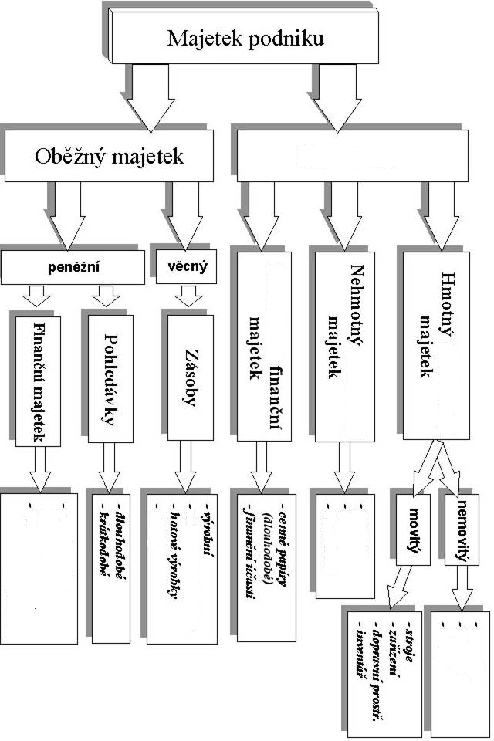
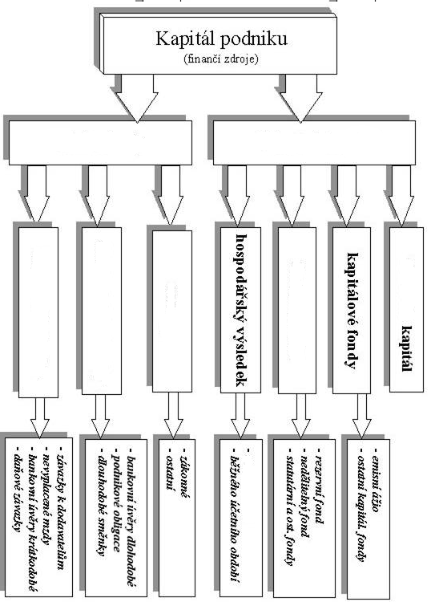

Finanční struktura podniku

Finanční struktura podniku představuje strukturu podnikového ……….., ze kterého je financován jeho ……….. Vypovídá o tom, kdo je vlastníkem majetku podniku, resp. o tom, z jakých zdrojů (………..) majetek vznikl. Vložil-li kapitál do podniku sám podnikatel (nebo skupina vlastníků), hovoříme o ……….. kapitálu. Pokud vkladatelem kapitálu je věřitel (např.banka), hovoříme o ………. (úvěrovém) kapitálu.

V rámci finanční struktury podniku se posuzuje zejména relace mezi …………. a …………. kapitálem. K tomu slouží ukazatel …………………, který vyjadřuje podíl celkových dluhů (dlouhodobých i krátkodobých) k celkovému majetku (kapitálu). Ukazatel zadluženosti skýtá orientaci o míře zajištění pohledávek věřiteli. Čím vyšší zadluženost existuje, tím …………. je riziko věřitelů. Proto je také tento ukazatel využíván k měření finančního rizika. Posuzování relace vlastního a cizího kapitálu je významným problémem formování finanční struktury podniku. Tato relace je závislá především na nákladech spojených se získáním příslušného druhu kapitálu (používá se také termín cena kapitálu.
- Cenou za získání cizího kapitálu se rozumí ……………., který musí uživatel zaplatit.
- Cenou za získání vlastního kapitálu se rozumí výše …………………, kterou podnik zajišťuje svým akcionářům.).

Názory na optimální míru zadluženosti jsou ve finanční teorii předmětem rozsáhlé diskuse. V současnosti převládá teorie tzv. „…..“ ………….. celkových nákladů kapitálu. Je založena na tom, že od určité míry zadlužení celkové náklady začnou …………. Proto je vhodné, aby podnik měl takovou relaci vlastního a cizího kapitálu, při níž jsou celkové náklady na pořízení kapitálu …………… a v důsledku toho tržní hodnota podniku ……………..

Vývoj nákladů kapitálu v závislosti na míře zadluženosti

náklady 18
kapitálu 17
v % 16
15 náklady vlastního
14 kapitálu
13
12
11 průměrné náklady
10 celkového kapitálu
9
8 náklady zadlužení
7
6
5
4
3
2
1
0
20 % 40 % 60 % 80 %
podíl dluhu na celkovém kapitálu v %
Poznámka k vývoji nákladů kapitálu:

- s růstem zadluženosti rostou náklady dluhu i náklady vlastního kapitálu v důsledku zvýšeného ………….. věřitelů i akcionářů,
- průměrné náklady celkového kapitálu se nejdříve ………….. a teprve při vysoké zadluženosti ……………….. (pro podnik je nejvhodnější varianta takové zadluženosti, kdy průměrné náklady jsou nejnižší),
- čím vyšší se předpokládá zisk, tím …………. podíl cizího kapitálu si mohou podniky dovolit; a naopak, pokud lze předpokládat nižší zisk, vyšší zadlužení by podnik měl ………….. (nutnost splácení stálých úroků),
- rychle převoditelná aktiva (………… majetek) je možné krýt ………… závazky,
- ………… aktiva (……….. majetek a trvalá část oběžného majetku) je účelné financovat ……………….. kapitálem (vlastním i cizím),
- vyšší podíl dlouhodobého kapitálu, než odpovídá dlouhodobým aktivům, snižuje celkovou efektivnost činnosti podniku (dlouhodobý kapitál je …………….),
- nižší podíl ………………… kapitálu (tj. používání krátkodobého kapitálu i na krytí ……………………. majetku) je značně riskantní, protože může vyvolat trvalé platební potíže podniku,
- oběžný majetek by měl být podstatně vyšší, než krátkodobý …………. kapitál.

Příklad 1:

Podnik zvažuje dvě varianty financování (A z vlastních zdrojů, B s použitím cizího kapitálu) za těchto podmínek:

Varianta A Varianta B
Celkový kapitál (tis. Kč) 1 000 000 1 000 000
Vlastní kapitál 1 000 000 500 000
Cizí kapitál 0 500 000
Zisk před úroky 200 000 200 000

Úroky z úvěru (12 %) 0 - 60 000

Zisk před zdaněním 200 000 140 000
Daň (40 %) - 80 000 - 56 000
Zisk po zdanění (tis. Kč) 120 000 84 000

Výnosnost vl. kapitálu před zdaněním (%) 20 28
Výnosnost vl. kapitálu po zdanění (%) 12 16,8

Závěr: Výnosnost vlastního kapitálu varianty B (28 %) je vyšší v důsledku použití levnějšího cizího kapitálu. Aktiva podniku přinášejí stejný celkový výnos (20 %) pro obě varianty, avšak úroková míra je pouze 12 % (rozdíl, tj. 8 % získávají vlastníci). Navíc úroky z cizího kapitálu snižují daňové zatížení podniku (úrok jako součást nákladů snižuje hospodářský výsledek, z něhož se platí daň z příjmů).

Příklad 2:

Obchodní společnost si vypůjčí 2 mil. Kč, které na konci účetního období vynesou 2,2 mil. Kč. Úroková míra je 12 % (úrok, který musí zaplatit, je 240 000 Kč).
Půjčka se jeví nerentabilní, avšak při zohlednění vlivu daňového efektu vychází při sazbě daně 20 % skutečný náklad na úvěr jen 9,6 %, neboť 2,4 % ušetří společnost na daních.

Náklady na cizí kapitál se vypočtou podle vzorce:

n_{ck} = ( 1 – D_{S} ) . ú kde n_{ck} … náklady na cizí kapitál
D_{S} … daňová sazba
ú … úroková míra
Po dosazení: n_{ck} = ………………………

Optimální kapitálovou strukturu (optimální zadluženost) určíme jako minimum celkových nákladů na kapitál firmy, který se vypočte ze vzorce:

CK VK
n_{k} = ú . ( 1 - D_{S} ) ----- + n_{vk} -----
K K

n_{k} ……… náklady na celkový kapitál v %
ú ……… úroková míra v %
D_{S}……… daňová sazba v %
CK………cizí kapitál (dluh) v Kč
K ……… celkový kapitál (celková tržní hodnota podniku) v Kč
n_{vk}….. … náklady na vlastní kapitál po zdanění zisku v %
VK … … vlastní kapitál v Kč

Náklady na vlastní kapitál n_{vk} se vypočítají ze vztahu:
dividenda
n_{vk} = --------------- + míra růstu dividend
cena akcie

Příklad 3:

Celkový kapitál firmy je oceněn na 42 mil. Kč, dluh činí 14 mil. Kč, úroková míra je 10 %, daňová sazba je 20 %. Dividenda na akcii 100 Kč činí 8 Kč, počítá se s růstem dividend 2 % ročně. Úkolem je vypočítat náklady na celkový kapitál a) pro zadané hodnoty, b) při zvýšení dluhu na 50 % celkového kapitálu, c) pro zadluženost 60 %, při níž se zvýší úroková míra i požadovaná míra dividend o 2 %.

Řešení:
a) n_{vk} = …………….
n_{k} = ……………..

b) n_{vk} = 0,1
21 21
n_{k} = 0,1(1 – 0,2 ) ----- + 0,1 ----- = 0,04 + 0,05 = 0,09 = 9 %
42 42

c) n_{vk} =
n_{k} =

Graf optimální struktury kapitálu

Náklady na
kapitál (%)

10

min. 9 % ……

5
……..

……..

0
10 20 30 40 50 60 70 80 Zadluženost CK/K (%)

- náklady na …………………….při zvýšení podílu dluhu klesají až na minimum 9 %
(a klesaly by nadále, pokud by se neměnily náklady na vlastní kapitál a úroková míra),
- při dalším zvyšování zadluženosti začnou náklady na celkový kapitál opět ……………..
(za předpokladu konstantního zvyšování úrokové míry vždy o 2 % na dalších 10 % zadluženosti),
- při plném financování vlastním kapitálem je průměrná míra nákladů na kapitál ……………. %.

Při optimalizaci struktury zdrojů se obecně vychází z následujících předpokladů:

- …………….kapitál je levnější než ………………, neboť nese menší riziko (akcionáři jsou při likvidaci podniku ………….. v pořadí při vyrovnávání nároků na úhradu),
- s ……………. zadluženosti roste i ………………. míra, neboť roste riziko pro banku a větší riziko vyžaduje ………………. výnosnost,
- s růstem zadluženosti roste i požadavek akcionářů na vyšší ……………… (ze stejných důvodů),
- substituce …………….. kapitálu dluhem přináší …………….. nákladů na celkový kapitál až do určité míry zadluženosti. Potom náklady začnou ………………..

Rozvaha

(aktiva a pasiva podniku)

Aktivum – …………….. podniku. Vyjadřuje, co podnik ………………..
Pasivum – ……………… majetku podniku. Vyjadřuje, …………….. majetek podniku pochází, nebo-li komu co patří.
ROZVAHA
A P
Pohledávky za upsané vlastní jmění  Stálá aktiva  - dlouhodobý nehmotný majetek  - dlouhodobý hmotný majetek  - dlouhodobý finanční majetek  Oběžná aktiva  - zásoby  - materiál  - nedokončená výroba  - polotovary  - výrobky  - zboží  - dlouhodobé pohledávky  - krátkodobé pohledávky  - finanční majetek  - peníze v hotovosti  - vklady v bankách  - krátkodobý finanční majetek  Ostatní aktiva  - přechodná aktiva – přechodné účty aktiv  - dohadné účty aktivní | Vlastní kapitál  - základní kapitál  - kapitálové fondy  - emisní ážio  - ostatní kap. fondy  - fondy ze zisku  - zákonný rezervní fond  - statutární a ostatní fondy  - hospodářský výsledek  - výsledek hospodaření minulých let  - výsledek hospodaření běžného účetního období  Cizí zdroje  - rezervy  - dlouhodobé závazky  - krátkodobé závazky  - bankovní úvěry a výpomoci  Ostatní pasiva  - přechodná pasiva - přechodné účty pasiv  - dohadné účty pasivní

Platí bilanční rovnice:

∑ = ∑

Výkaz zisku a ztrát (výsledovka):

I. Tržby z prodeje zboží
A. Náklady vynaložené na prodané zboží
+ Obchodní marže
II. Výkony
B. Výkonová spotřeba
+ Přidaná hodnota
C. Osobní náklady
D. Dane a poplatky
E. Odpisy dlouhodobého hmotného a nehmotného majetku
III.-VII. Jiné provozní výnosy
F.-J. Jiné provozní náklady
* …………….. výsledek hospodaření (EBIT)
VIII.-XVI. Finanční výnosy
K.-R. Finanční náklady
* ……………….. výsledek hospodaření

S. Dan z příjmu za běžnou činnost
** Výsledek hospodaření za ………. ………………..
XVII. Mimořádné výnosy
T. Mimořádné náklady
U. Dan z příjmu z mimořádné činnosti
* ……………výsledek hospodaření
W. Převod podílu na hospodářském výsledku společníkům
*** Výsledek hospodaření za …….. ……..

